“ LES AMIS D’EMILE GOUE ”

Siège social :
Conservatoire Emile GOUÉ
1, rue René Cassin 23000 GUÉRET

Secrétariat:
142 boulevard Vincent Auriol 75013 PARIS
Téléphone : 0145851553
amis.emile.goue@free.fr
Site : amis.emile.goue.free.fr

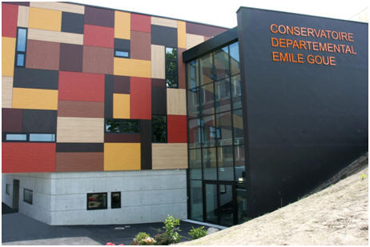

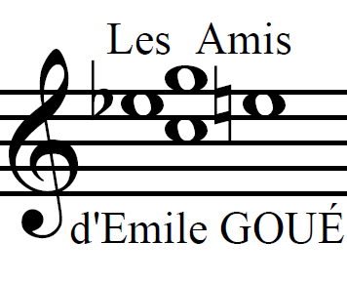

----------------------------------------------------------------------------------------------------------------------------------------------

Bulletin à retourner au secrétariat
Je soussigné, (nom, prénom) _________________________________________________

Adresse _______________________________________________________________

_______________________________________________________________

adhère à l’association « les Amis d’Emile GOUÉ » pour l’année 2017 en tant que
 membre scolaire 10.00 euros (scolaires et étudiants de moins de 25 ans).
 membre adhérent 20.00 euros.
 membre actif 40.00 euros.
 membre bienfaiteur 80.00 euros

J’adresse un chèque d'un montant de euros libellé à l'ordre des « Amis d'Emile GOUÉ » pour lequel je recevrai un reçu pour pouvoir bénéficier de la réduction d’impôts correspondante (dons aux œuvres)

A_________ _________________, le_______________

Signature

